бюджетное общеобразовательное учреждение
Вологодской области
«Череповецкий лесомеханический техникум им. В.П. Чкалова»

ПРАКТИЧЕСКАЯ РАБОТА
Разработка перечня артефактов и протоколов проекта
Smart To-Do List

Выполнили студенты
Группы ИС-21:
Бакулина Д., Глебова К.,
Суматова Д., Шиманская В.

г. Череповец
2025 года
СОДЕРЖАНИЕ
ВВЕДЕНИЕ
«Smart To-Do List» - интеллектуальное приложение для управления задачами с элементами автоматизации и персонализации.

Актуальность проекта обусловлена ростом потребности в эффективных инструментах планирования времени и автоматического распределения задач, а также необходимостью формализованного сопровождения жизненного цикла программного продукта – от требований до внедрения и поддержки.

Цель работы: сформировать структуированный и полноуелостный набор артефактов и описать протоколы взаимодействия участников и систем, необходимых для успешной разработки, тестирования, внедрения и сопровождения «Smart To-Do List», с учетом требований к качеству и нормативных требований.

Задачи практической работы:
- определить состав обязательных и рекомендованных артефактов проекта
- описать протоколы взаимодействия между ролями
- разработать шаблоны и минимальные требования к оформлению ключнвых документов
- обеспечить согласованность артефактов с методологией разработки
Задание 1: Документы управления и требований.
Видение продукта:
Целевая аудитория:
- Возраст: 25-55 лет
- Профессии: Фрилансеры, менеджеры проектов, предприниматели, студенты, люди на удаленной работе, творческие специалисты, все, кто нуждается в эффективном управлении временем и задачами.
Проблема: Перегруженность задачами, рутина, прокрастинация.
Решение: Автоматизация, интеллектуальная приоритизация, напоминания, командная работа.
Преимущества:
- Повышение продуктивности
- Экономия времени
- Улучшение организации
- Повышение мотивации
- Улучшение командной работы
- Уменьшение стресса

Бэклог продукта:
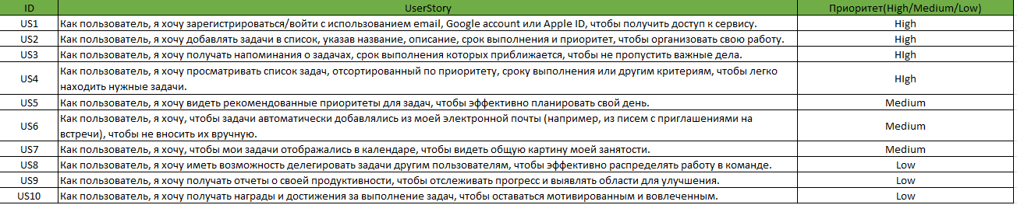

Протокол совещания:
Тема: Планирование бэклога продукта для Smart To-Do List
Приоритизация:
- Простота реализации
- Ценность для пользователя
- Время разработки
Ключевые решения:
Спринты | Задачи
Первый спринт | - Регистрация/вход в систему  - Создание задач  - Удаление задач  - Автоматизация категоризации задач
Второй спринт | - Ручное редактирование  - Напоминание  - Просмотр задач
Третий спринт | - Расцветка задач  - Приоритетность задач

Дальнейшие действия
Бакулина Д.Д.: Проработка технической реализации системы регистрации/входа и функции редактирования.
Суматова Д.А.: Разработка макета интерфейса для основных функций.
Глебова К.А.: Разработка алгоритма автоматизированной категоризации задач.
Шиманская В.Н.: Проработка функции просмотра задач и напоминания.
Задание 2: Артефакты проектирования.
Прототип интерфейса:
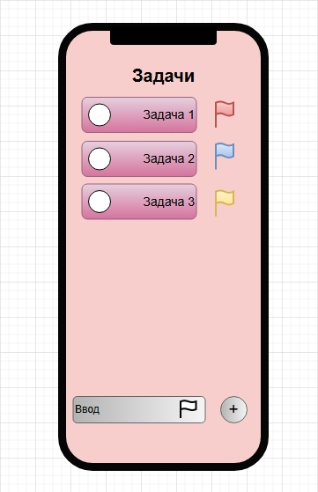

Модель данных:
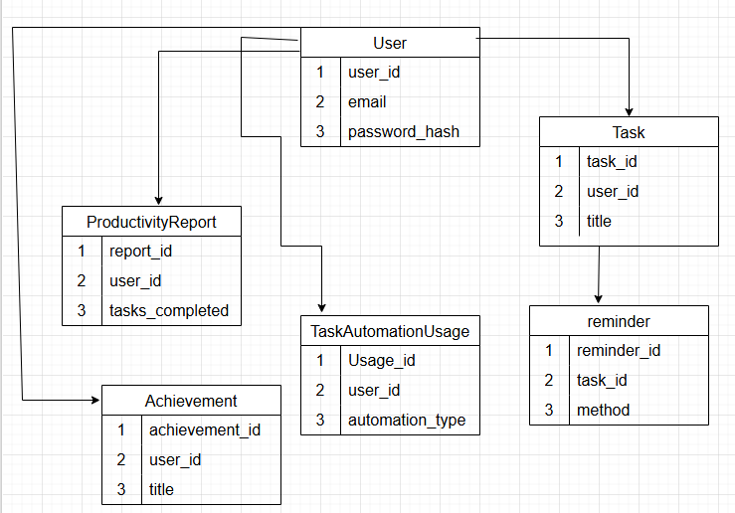
Задание 3: Реализации тестирования
Тест-кейсы:
ЗАКЛЮЧЕНИЕ
-Сфомирован обязательный набор артефактов и протокол для проета «Smart To Do List» .
-Докуметы соответствуют ГОСТ 34.62-2020 и обеспечивают прозрачность требований и контроля качества.
-Описаны ключевые протоколы управление требованиями, приемка , бэкап и безопасность.
-Проект готов к этапу реализации, после пилота- коректировка артефактов по результатам.

